附件
山东省稳住经济基本盘惠企政策宣贯平台
推广资料

为深入贯彻中央稳经济33条和省四批次稳经济政策措施，为企业提供全面、精准的惠企政策服务，现面向企业推出稳住经济基本盘惠企政策宣贯平台微信小程序。该平台具有惠企政策条目全、企业基础信息广、后台算法功能强、政策精准匹配快的特点，企业可以“一键匹配”惠企政策，真正实现由传统的“企业找政策”向智能的“政策找企业”转变。具体操作指南如下：
一、进入方式
打开手机微信，扫一扫如下小程序码，即可直接进入到小程序。

二、小程序首页
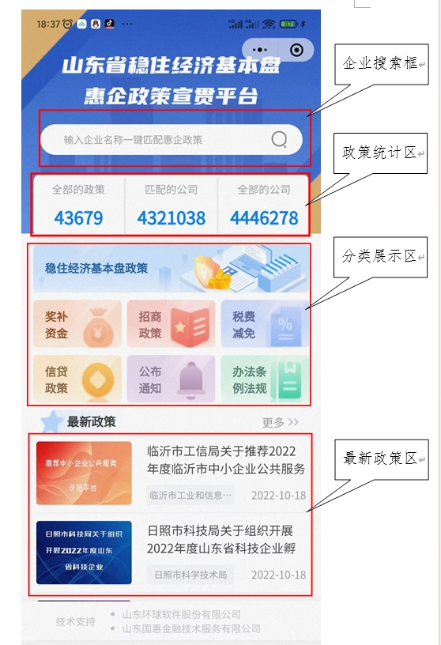
==首页图片==
打开首页，从上到下，依次是企业搜索框、政策统计区、分类展示区、最新政策区。
1、企业搜索框
在此区域输入企业名称，然后点击搜索按钮，即可跳转到企业匹配页面，查看匹配到该企业的相关政策。
2、政策统计区
（1）全部的政策，是指平台已收录的惠企政策。
（2）匹配的公司，是指平台中的政策可匹配的省内企业法人单位。
（3）全部的公司，是指平台企业库中省内全部的企业法人单位。
3、分类展示区
按照政策类型，将已收录的政策分为稳住经济基本盘政策、奖补资金、招商政策、税费减免、信贷政策、公布通知、办法条例法规等7大类，进行归类汇总。企业只需点击其中的一个分类图片即可跳转到政策列表页面。
4、最新政策区
按照政策发布的时间顺序，依次罗列平台最新收录的政策。
三、企业匹配页面
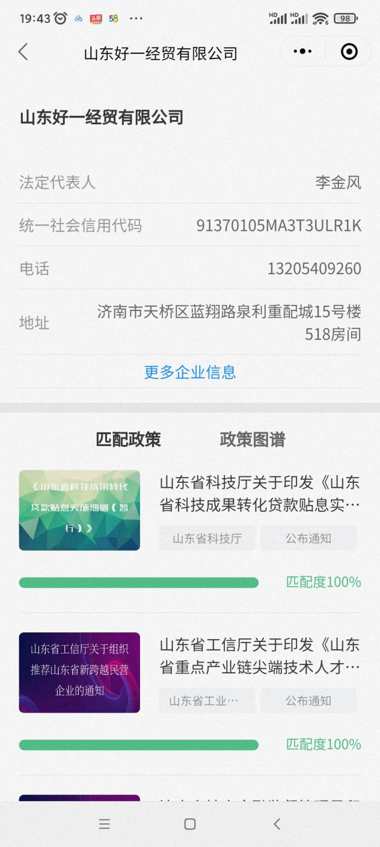
==企业匹配页图片==
在首页最上面的企业搜索框中输入企业名称即可跳转到此页面。此页面上半部分展示的是该企业的工商基本信息，下半部分展示的是匹配到该企业的政策，并且按照匹配度进行了由高向低的排序。
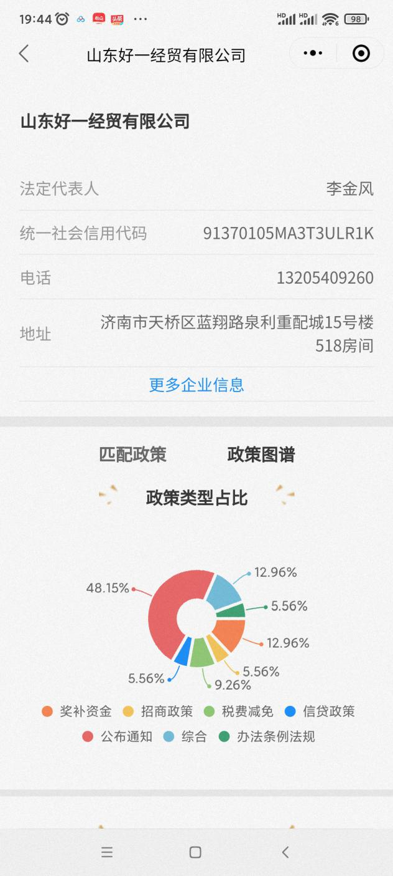
==企业政策图谱页图片==
点击政策图谱按钮，可以按照匹配政策类型占比来查看该企业的统计数据。
四、匹配度算法
本小程序中匹配度的计算方式是先在政策库中对每一条政策设置匹配规则，包括所属地区、所属行业、成立年限、企业规模、资质荣誉、纳税等级，然后根据智能化的匹配算法精准匹配到企业，当小程序中搜索企业的同时则能快速的看到该企业相关的惠企政策。
五、政策列表页面
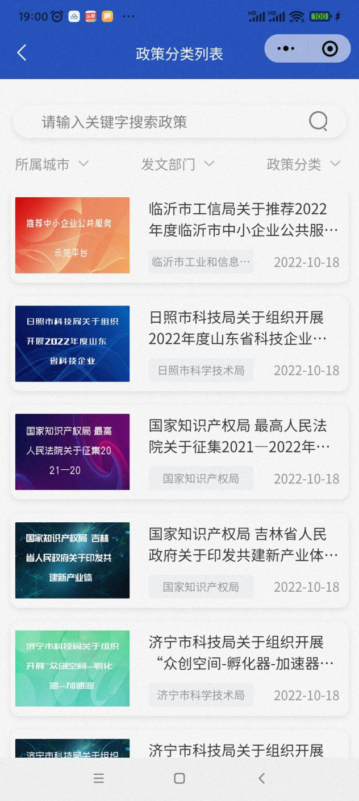
==政策列表页图片==
在首页点击分类展示区或最新政策区的更多按钮，可以进入到该页面。此页面上部为搜索选项，可以按照所属城市、发文部门、政策分类、关键字进行多种方式搜索到想找的政策。下面则是按照发布时间的倒序来展示所有符合搜索条件的政策。
六、稳住经济基本盘页面
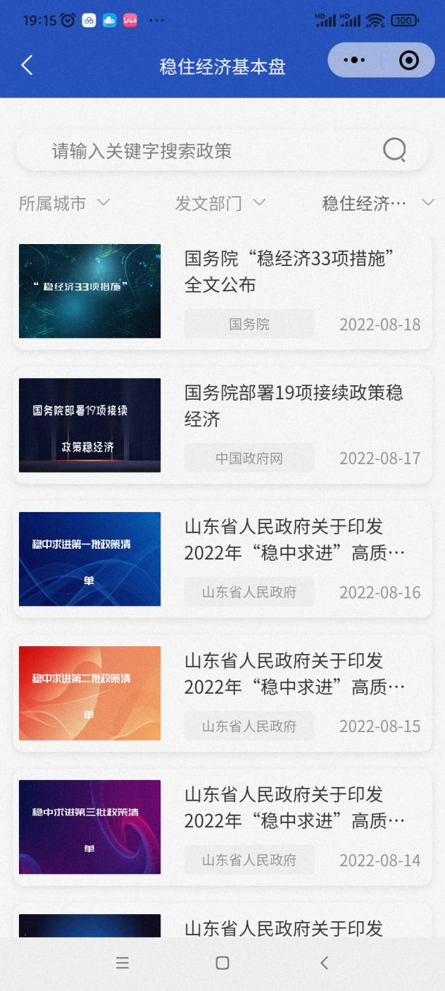
==稳住经济基本盘页图片==
在首页点击分类展示区中的稳住经济基本盘区域，可以进入到该页面。页面列出了本专题下的相关政策，包括：
1、国务院“稳经济33项措施”全文公布。
2、国务院部署19项接续政策稳经济。
3、山东省人民政府关于印发2022年“稳中求进”高质量发展政策清单（第一批）的通知。
4、山东省人民政府关于印发2022年“稳中求进”高质量发展政策清单（第二批）的通知。
5、山东省人民政府关于印发2022年“稳中求进”高质量发展政策清单（第三批）的通知。
6、山东省人民政府关于印发2022年“稳中求进”高质量发展政策清单（第四批）的通知。
七、政策详情页面
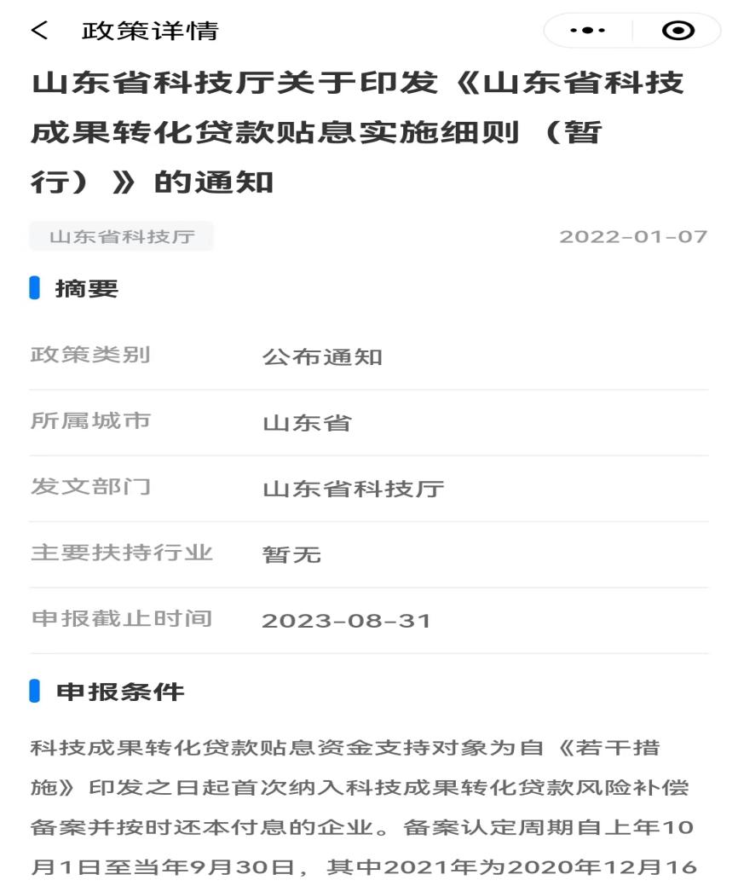
==政策详情页图片==
点击任意一个政策，即可进入到该页面。上半部分提取出来的摘要信息，包括政策类别、所属城市、发文部门、主要扶持行业、申报截止时间、申报条件、扶持内容、申报材料。可以方便直观的了解到该政策的重点内容。下面则是该政策的全文。方便详细了解本政策的全部内容。

